**Урок навчання грамоти**

**у 1 класі**

**Велика буква в іменах і прізвищах людей**

**Підготувала**

**вчитель початкових класів**

**ЗОШ І-ІІ ст. с. Добрівляни**

**Навольська Н. В.**

**Тема.** Велика буква в іменах і прізвищах людей

**Мета.** Закріплювати знання учнів про написання великої букви в іменах і прізвищах людей. Вчити виконувати мовні завдання. Розвивати зв’язне мовлення учнів, збагачувати словниковий запас. Виховувати культуру поведінки.

**Обладнання:** картки для ігор «Дотепник», «Хто швидше», ілюстрації для роботи над зв’язним мовленням, шаблони для роботи над культурою спілкування, м’ячик, відеозапис для фізкультхвилинки, картки для технології «Незакінчене речення».

**Тип уроку:** вивчення нового матеріалу.

**Методи, прийоми, технології.** Ігри: «Дотепник», «Хто швидше», «Упіймай м’ячик»; робота з підручником; самостійна робота; технологія «Незакінчене речення».

**Хід уроку**

**І. Організаційний момент**

**ІІ. Актуалізація знань. Мовні ігри.**

**1. Гра «Знайди звук [с]»**

– У назвах яких тварин є звук [с]?

– У назвах яких рослин є звук [с]?

– У назвах яких меблів є звук [с]?

– У назвах якого одягу є звук [с]?

**2. Гра «Дотепник».** (Скласти слова зі складів на картках)

ло, пед, ве, си

ли, кро, ди, ко

ро, ди, смо, на

че, ки, ре, ви

**3. Гра «Хто швидше».** (Скласти речення зі слів на картках)

літають, пухнасті, квітами, над, джмелі

поле, в, полетіли, бджілки, працьовиті

**ІІІ. Каліграфічна хвилинка**

**1. Написати каліграфічно склади:**

*На Ко Бо Ва*

**2. Утворити і записати із кожного складу слова – імена людей.** (Назар, Наталя, Костянтин, Богдан, Борис, Василь, Валентина)

**ІV. Повідомлення теми і мети уроку**

**V. Робота над матеріалом уроку**

**1. Повторення правила написання імен і прізвищ людей**

**2. Вправа 1.** Прочитати пари слів. Пояснити, чому вони пишуться по-різному.

віра – Віра

любов – Любов

надія – Надія

слава – Слава

**3. Вправа 2.** Утворити і записати правильні звертання з такими словами:

люба Іване Петровичу

шановний бабусю

дорога Оленко

дорогенька матусю

Учні зачитують утворені словосполучення.

**Фізкультхвилинка**

**4. Вправа 3.** Записати різні форми імен дітей за зразком:

*Ольга – Оля, Оленька, Олечка.*

(Записуємо імена дітей нашого класу)

Софія – … (Софійка, Соня)

Юрій – … (Юра, Юрчик)

Костянтин – … (Костя, Костик)

Діти самостійно утворюють, зачитують результат.

**5. Гра «Упіймай м’ячик»**

Діти стають у коло. Я – в центрі кола. Кидаю м’ячик у різному порядку учням із завданням: назвати ім’я дівчинки, ім’я хлопчика, прізвище. Дитина називає відповідне слово і повертає м’ячик учителю.

**VІ. Робота над розвитком зв’язного мовлення**

Скласти розповідь за малюнками, використовуючи імена.

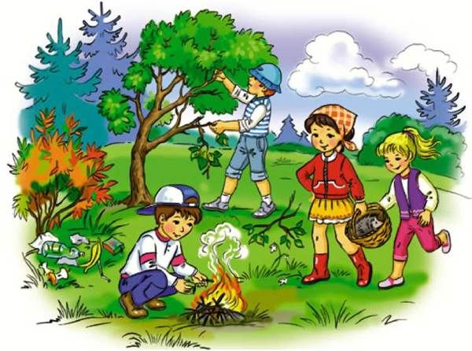

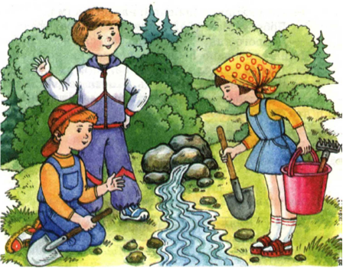

Після короткого обмірковування діти озвучують складену розповідь.

**VІІ. «Спілкуймося красно»**

– Приймаючи подарунок, говорять: «Дякую», «Спасибі за чудовий подарунок», «Спасибі за побажання», «Я дуже вдячний».

Учні складають речення, використовуючи подані слова ввічливості.

**VІІІ. Підсумки уроку**

**1.** – Чи сподобався урок?

– Які слова пишуться з великої букви?

**2. «Незакінчене речення»**

*Сьогодні на уроці я навчився…*

*Мені найбільше сподобалося…*

*В майбутньому я б хотів навчитися…*

Учні за бажанням закінчують речення.